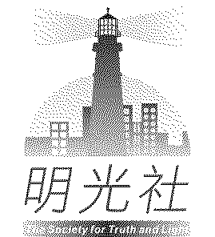
明光社
The Society for Truth and Light
香港九龍荔枝角長裕街8號億京廣場11樓1105室
Unit 1105, 11/F., Billion Plaza, 8 Cheung Yue Street, Lai Chi Kok, Kowloon, Hong Kong
電話Tel :2768 4204 電郵E-mail:info@truth-light.org.hk
傳真Fax:2743 9780 網址URL:http://www.truth-light.org.hk

明光社主辦
釀愛攪動——青年社關營2012

看得見，才能動慈心，以行動把愛心釀入社群。

去年明光社舉辦的釀愛攪動──社關領袖訓練營2011，一班年青的基督徒將感動化為行動，走近在社會邊緣的弱勢，將基督的愛帶入社群。2012年黎多round！4日3夜Camp，呼喚你成為別人嘅鄰舍！看得見社區中有需要的人，挑動憐憫之心，用行動實踐公義與愛！

內容：接觸和了解被社會邊緣化的群體，反思基督信仰所強調的公義和關愛。以「接觸與分享→經驗與反思→行動小組（「燃」續計劃）」的進程，在社會關懷和反思後實踐基督信仰。

對象：18-30歲青年信徒 名額： 70位
地點：烏溪沙青年新村 入營時間：26/12 10am
出營時間：29/12 1pm
營費： 每位$600
(30/11前報名：每位$450)
(5人或以上集體報名：每位$450)

彌6:8世人哪、耶和華已指示你何為善。他向你所要的是甚麼呢。
只要你行公義、好憐憫、存謙卑的心、與你的 神同行。
歡迎團契或小組報名！

報名方法：填妥報名表傳真回27439780 或 網上報名： www.truth-light.org.hk
查詢請電： 2768 4204鄧小姐
~~~ 報名表格 ~~~
釀愛攪動——青年社關營2012

姓 名： |  |  | 性別 : |  |  |  | 職業: |  |  | 聯絡電話：
郵寄地址： |  |  |  |  |  |  |  |  | 參加人數：
所屬教會: |  |  |  |  |  |  |  |  | 年 齡 : |  | □ 18-24 □ 25-30
所屬學校(年級):
電郵地址 : |  |  |  | ﹝必須填寫﹞

閣下所提供的資料將用作宣傳及安排活動之用，個人資料絕對保密。
若不同意接收本社的宣傳資料，請在格內加上✓號 □：不同意

